Komenda Powiatowa  Państwowej Straży Pożarnej  w Tomaszowie Mazowieckim znajduje się w Tomaszowie Mazowieckim przy ulicy Warszawskiej 105. | 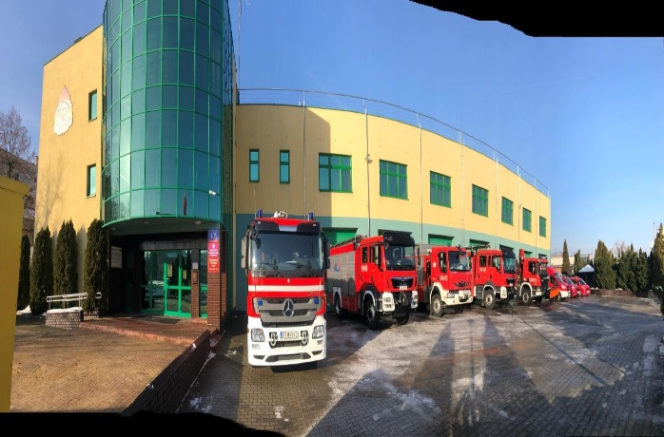
Szefem Komendy Powiatowej Państwowej Straży Pożarnej  w Tomaszowie Mazowieckim jest pełniący obowiązki komendanta młodszy brygadier  Ernest Lech.  W komendzie pracują strażacy  i pracownicy cywilni, którzy pomagają komendantowi w sporządzaniu różnych dokumentów. | 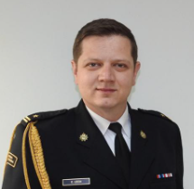
Czym zajmuje się Komendant Powiatowy Państwowej Straży Pożarnej w Tomaszowie Mazowieckim?
Komendant kieruje krajowym systemem ratowniczo gaśniczym na terenie powiatu tomaszowskiego.  Komendant odpowiada za wyszkolenie strażaków w Państwowej Straży  Pożarnej na terenie powiatu tomaszowskiego.  Komendant dba o ochronę przeciwpożarową na terenie powiatu tomaszowskiego. | 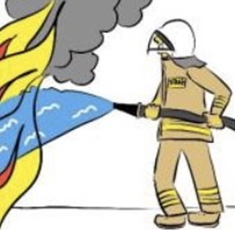  
Dostęp do Komendy Powiatowej Państwowej Straży Pożarnej w Tomaszowie Mazowieckim
Wejście główne do budynku znajduje się od strony parkingu dla interesantów przy ulicy Warszawskiej 105 w Tomaszowie Mazowieckim | 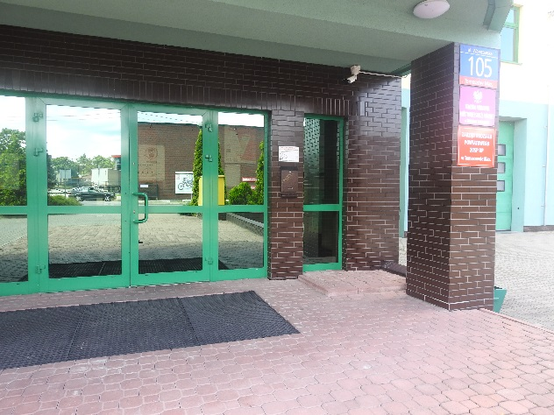
Jak skontaktować się z Komendą?

- napisać pismo i wysłać na adres:  Komenda Powiatowa Państwowej Straży Pożarnej  w Tomaszowie Mazowieckim  ulica Warszawska 105  97-200 Tomaszów Mazowiecki | 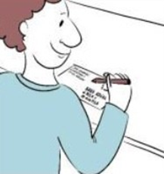
- przynieść pismo do Komedy, pismo odbierze pracownik Sekretariatu
- napisać pismo i wysłać je na adres e-mail: tomaszow@lodzkie.straz.gov.pl | 
- napisać pismo i wysłać je za pomocą platformy e-PUAP na adres:  /KPPSP-TM/skrytka ESP  Żeby wysłać pismo przez e-PUAP musisz mieć Internet i swoje konto w e-PUAP. | 
- skontaktować się telefonicznie na numer telefonu:  (44) 725 91 26 | 

